**第二章 物态变化**

**2.4 升华和凝华**



* 知道升华和凝华现象；
* 理解升华和凝华的概念；
* 理解升华吸热与凝华放热；
* 掌握升华吸热和凝华放热的应用。



* 水浴法碘升华实验；



**升华**：物质由固态直接变成气态叫作 。固体升华时需要 热。

**凝华**：物质由气态直接变成固态叫作 。气体凝华时会 热。

**升华实例**：冬天冰冻的衣服凉干、樟脑丸变小、碘水浴加热升华；干冰；

**凝华实例**：附着在铁丝网上的霜；

**实验：升华和凝华 加热碘**

加热紫黑色的碘，升华成紫红色的碘蒸气（气态碘）。停止加热，在冷却的烧杯壁上出现碘晶体，碘由气态凝华变为固态。



**考点一 升华**

**例1** 下列现象对应的物态变化正确的是 (　　)

A.饮料杯中的冰块体积逐渐变小——液化

B.冬天窗户玻璃上的冰花——凝固

C.打开冰箱门时,门的附近出现“白气”——汽化

D.冬天,冰冻的衣服也能晾干——升华

【答案】D

【解析】杯中冰块体积变小,冰变成了水,属于熔化,不是液化,故A选项错误;冰花是房间内温暖的水蒸气遇到温度较低的玻璃凝华而成的,不是凝固,故B选项错误;“白气”是水蒸气遇冷液化而成的小水珠,故C选项错误;冬天,冰冻的衣服变干是冰直接变成水蒸气,属于升华现象,故D选项正确；

**变式1** 图中密封的锤形玻璃泡内装有少量碘颗粒,为了能较快地观察到碘的升华现象又要防止碘熔化,下列加热方式合适的是(碘的熔点为113.7 ℃,酒精灯外焰温度约为800 ℃) (　 　)

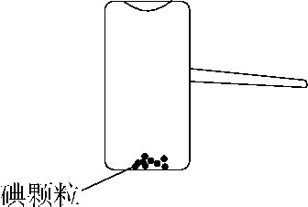

A.浸入开水中 B.用酒精灯外焰加热

C.放入冰水混合物中 D.置于常温下的空气中

【答案】A

【解析】升华的快慢与温度有关,放冰水混合物和常温的空气中,温度低,不能观察到升华现象;放在酒精灯的外焰上加热有可能先熔化,再汽化产生碘蒸气;放在开水中,达不到碘的熔点,排除了先熔化后汽化的可能性,只能是碘升华变成了碘蒸气。

**变式2** 图甲为探究冰熔化特点的实验装置，图乙为观察“碘锤”中的物态变化实验装置。已知标准大气压下，冰和碘的熔点分别是0 ℃和113.5 ℃。对比两实验有以下判断:(1)冰和碘都经历了固态变为液态的过程;(2)冰和碘在物态变化过程中都需要吸收热量。这两个判断 (　 　)

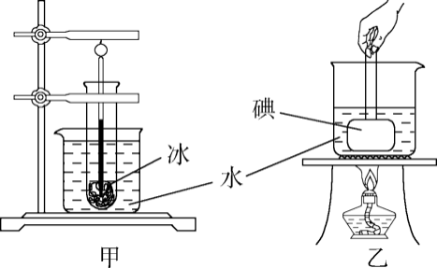

A.只有(1)正确　     B.只有(2)正确

C.都正确　   D.都错误

【答案】B

【解析】试管中的冰和碘锤中的碘都是由水进行加热的。标准大气压下,水的沸点为100 ℃,高于冰的熔点0 ℃,低于碘的熔点113.5 ℃,故冰可以熔化,碘不可能熔化,所以(1)说法错误。冰熔化需要吸热,碘升华也需要吸热,所以冰和碘在物态变化过程中都需要吸收热量,(2)说法正确。故选B。

**考点二 凝华**

**例2** 如图所示的冬捕场景中，被捕上来的鱼过一会儿表面上会结出一层薄薄的冰，这一现象称为　　　    。捕鱼人的发须上会出现白白的粉末，这一现象称为　　　    。(均填物态变化名称)

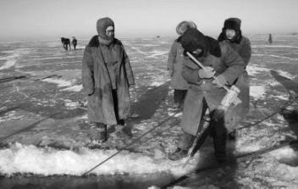

【答案】凝固　凝华

【解析】（1）被捕上来的鱼过一会儿表面上会结出一层薄薄的冰，是水变成冰的过程，由液态变成固态，属于凝固现象； （2）捕鱼人的发须上会出现白白的粉末，是气态的水蒸气变成固态的冰，由气态变成固态的过程，属于凝华过程。

**变式1** 下列物态变化中属于凝华的是 （　 　）

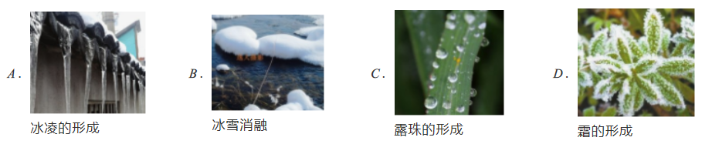

【答案】D

【解析】冰凌的形成是凝固；冰雪消融是熔化；露的形成是液化；霜的形成是凝华。

**变式2** 如图所示是小华同学组装的人工造“雪”装置。所用的器材有铁架台(底座、铁圈、铁夹、横杆)、锥形瓶、酒精灯、棉线、碘粉等。

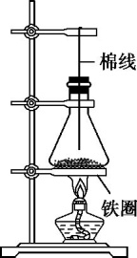

(1)器材组装过程中，铁圈的位置是根据　　　　　 (选填“酒精灯”“酒精灯及其火焰”“锥形瓶”或“铁架台”)的高度固定的。

　　(2)实验中观察的对象是　　　    。

　　(3)实验中观察到的现象是:         。

　　(4)实验中碘发生的物态变化是　　　　　　　　　　　　　    。

【答案】 (1)酒精灯及其火焰　(2)碘粉　(3)加热一会后瓶内充满紫色的碘蒸气，撤去酒精灯一会儿后，细棉线上有固态碘生成　(4)先升华后凝华

【解析】(1)酒精灯是用来加热锥形瓶中的碘粉的,酒精灯的外焰温度较高,组装实验器材时,通过调整铁圈的位置来保证用酒精灯的外焰加热。

(2)实验是为了人工造“雪”,“雪”实际上是碘粉,故实验中的观察对象是碘粉。

(3)碘粉受热,就会升华为紫色的碘蒸气,碘蒸气上升充满整个锥形瓶;碘蒸气受冷后,就会凝华为固态的碘粉,凝结在棉线上,形成“雪”。

(4)实验中,碘先由固态变为气态,是升华现象;再由气态变为固态,是凝华现象。



**一、单选题**

1．物质M通过吸、放热，出现三种不同物态，如图所示，甲、乙、丙物态依次为 （ ）

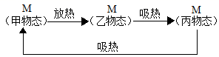

A．固、液、气 B．气、液、固 C．气、固、液 D．液、固、气

2．如图，舞台上常用干冰制造白雾，以渲染气氛，这种白雾是（ ）

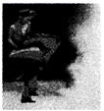

A．小水滴 B．二氧化碳 C．空气 D．水蒸气

3．《中国诗词大会》深受观众喜爱，以下诗词所涉及的物态变化，解释正确的是（ ）

A．雾里山疑失，雷鸣雨未休（郑板桥）——雾是汽化形成的

B．风雨送春归，飞雪迎春到（毛泽东）——雪是升华形成的

C．不知眀镜里，何处得秋霜（李白）——霜是凝华形成的

D．露从今夜白，月是故乡明（杜甫）——露是熔化形成的

4．下列关于热现象的说法正确的是（ ）

A．夏天，我们看到雪糕冒“白气”是一种汽化现象

B．从冰箱中取出的“易拉罐”过一会儿表面有水，是空气中的水蒸气液化形成的

C．用久了的白炽灯内表面发黑，是钨蒸气液化后再凝固的结果

D．深秋的早晨，枯草上的霜是水凝固形成的

5．在下列四个物态变化过程中，需要吸热的是（ ）

A．窗玻璃上形成冰花

B．衣柜中的樟脑球变小

C．草叶上形成的露水

D．冰棍周围冒“白气”

**二、填空题**

6．我国民间有句谚语叫“霜前冷、雪后寒”，说明霜是由于气温较______（高/低）时空气中的水蒸气发生______现象而形成的，而雪在______成水时需要从空气中吸收热量，使气温迅速降低（填物态变化的名称）。

7．即使在0℃以下的冬天，室外冰冻的衣服也能晾干，这是__现象，在此过程中，需要__（选填“吸热”或“放热”）；夏天的早晨，花草上会出现晶莹剔透的露珠，露珠的形成属于__现象。

8．将内部盛有少量碘颗粒的密闭玻璃容器放置在电吹风机的出风口处，如图所示．用电吹风机向玻璃容器吹________（选填“冷”或“热”）风，不久可观察到容器内固态碘减少且出现紫色的碘蒸气，此物态变化过程需要________热量；撤去电吹风机，过一会儿还可以观察到容器侧壁上附有少量细小的碘晶体，这是________现象．

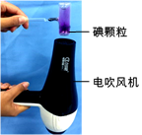

9．基础问答、作图和计算

(1)音乐会上，台上优美的琴声是由琴弦的______产生的，琴声通过______传播到台下观众的耳中，观众根据声音的______不同可以听出有什么乐器在演奏。

(2)现在不少餐厅的菜都利用干冰营造若隐若现的效果。这是因为干冰______时吸收周围空气的热量，温度降低，空气中的水蒸气遇冷______成白雾形成若隐若现的效果，让食客有一种美的享受

10．天气寒冷，爸爸准备开车送小雨去上学，车窗外面的霜是由于空气中的水蒸气遇冷发生_____（填物态变化名称）形成的。上车后，车窗内表面很快就蒙上了一层“水气”，这是由于空气中的水蒸气遇冷_____（填物态变化名称）形成的。小雨刚要擦“水气”，爸爸说，打开暖风吹一吹“水气“就没了，这是因为吹暖风提高了玻璃上水珠的_____，同时可以加快水珠表面上的_____，从而加快水珠的_____（填物态变化名称）。

11．寒冷的冬天，我们向手背“哈气”会感到暖和，这是因为呼出的水蒸气______（填物态变化名称）放出的热被手吸收；北方的冬天气温很低，早晨会看到玻璃窗______（选填“外表面”、“内表面”）出现“冰花”，这是______（填物态变化名称）现象。一次性打火机里的丁烷，常态下呈气态，它是在常温下用______的方法使它液化后储存在打火机里的。

**三、实验题**

12．小明在探究物态变化的实验中，在试管中放入少量碘，塞紧盖子后放入温水中，观察到试管中固态碘逐渐消失，变为紫色的碘蒸气并充满试管：

(1)此过程固态碘发生的物态变化是_________（填物态变化的名称）；

(2)在上述实验中，小明同学猜想：固态碘是先变成液体，再变成气体，因为速度太快， 液态碘出现的时间太短，因而没有观察到，为验证猜想，他查询了一些小资料：碘的熔点是113.5℃，碘的沸点是 184.4℃，水的沸点是 100℃。 请你根据上述小资料分析说明小明的猜想为什么是错误的：_________；

(3)为了进一步探究此类现象，小明在烧杯中放入适量温水，然后放入一小块温度远低于0℃的干冰（固态二氧化碳），此时观察到水中有大量气泡产生，同时水面有大量白雾。水 中大量的气泡是由_________形成的，水面上大量的白雾是由_________形成的；

(4)实验室的桌子上有一个敞口的空铁盒，现将铁盒装些干冰，一会儿看到铁盒的外壁出现白霜，白霜形成的原因是_________。

13．某同学在探究物态变化的实验中：

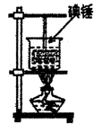

(1)如图所示，将碘锤放入热水中，观察到碘锤中固态碘逐渐消失，紫色的碘蒸气充满碘锤，此过程固态碘发生的物态变化是___；

(2)在上述实验中，小明同学猜想：固态碘可能是先变成液体，再变成气体，因为速度太快，液态碘出现的时间太短，因而没有观察到，为验证猜想，他查询了一些资料：通常情况下，碘的熔点是113.5℃，碘的沸点是184.4 ℃，水的沸点是100 ℃。请你根据上述资料分析说明小明的猜想为什么错误：________。

(3)小明在烧杯中放入适量的温水，然后放入一小块干冰（固态二氧化碳），此时观察到水中有大量气泡产生，同时水面有大量白雾。水中气泡的主要成份是由__________（选填“二氧化碳”或“水蒸气”），水面上大量的白雾是_________形成的（填写物态变化的名称）。

14．某实验小组在做“观察水的沸腾”实验时，用到的器材有铁架台、烧杯、温度计、秒表、硬纸板、石棉网等：

(1)安装实验器材，应按照_____（选填“自上而下”或“自下而上”）的顺序进行；

(2)实验时用温度计测出不同时刻水的温度，并记录在下表中，其中第3min时温度计的示数如图甲所示，示数_____℃；

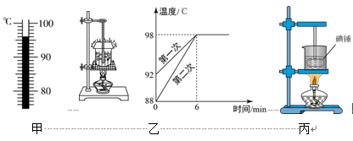

(3)分析图乙中的图线可知，第一次实验和第二次实验所用水的质量之比是_____；

(4)小王将碘锤放入热水中，如图丙所示，观察到碘锤中固态碘逐渐消失，紫色的碘蒸气充满碘锤，固态碘发生的物态变化是_________。在此实验中，固态碘没有先变成液体，再变成气体，原因是_____（已知碘的熔点是 113.5℃，碘的沸点是 184.4℃）。

15．小明和小华在观察“碘锤”中物态变化之前，查阅资料得知：酒精灯外焰的温度约为 800℃．碘的熔点为113.7 ℃。采用图中的两种方式加热，图甲中“碘锤”用水浴法加热， 你会看到瓶内出现_____，图乙直接用酒精灯加热，在上述实验中，小明同学猜想：固态碘可能是先变成液体，再变成气体，因为速度太快，液态碘出现的时间太短，因而没有观察到。你认为图_______（选填“甲”、“乙”或“甲和乙”）的实验中不可能出现熔化过程，判断的依据是：__________。

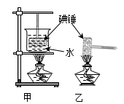



1．C

【解析】

解若甲乙丙分别为固、液、气，则根据物态变化的概念和吸热放热情况可知由甲到乙需要吸热，故A错误；若甲乙丙分别为气、液、固，则根据物态变化的概念和吸热放热情况可知由乙到丙需要放热，故B错误；解若甲乙丙分别为气、固、液，则根据物态变化的概念和吸热放热情况可知由甲到乙需要放热，由乙到丙需要吸热，由丙到甲需要吸热，故C正确；若甲乙丙分别为液、固、气，则根据物态变化的概念和吸热放热情况可知由丙到甲需要放热，故D错误；

点睛：掌握六种物态变化的概念，以及六种物态变化的吸热和放热情况，然后逐一分析即可得出答案．

2．A

【详解】

干冰升华会吸收大量的热，导致周围的环境温度降低，空气中的水蒸气遇冷液化成小水珠漂浮在空中，就形成了白雾。

故选A。

3．C

【详解】

A．雾是空气中的水蒸气遇冷液化形成的，故A错误；

B．雪是空气中水蒸气遇冷凝华形成的，故B错误；

C．霜是空气中水蒸气遇冷凝华形成的，故C正确；

D．露是空气中的水蒸气遇冷液化形成的，故D错误。

故选C。

4．B

【详解】

A. 夏天，我们看到冰糕冒“白气”是一种液化现象，不是汽化现象，故A错误．B. 从冰箱中取出的“易拉罐”过一会儿表面有水珠，这是空气中的水蒸气液化形成的，说法正确，故B正确．C. 用久了的白炽灯泡内表面发黑，是钨丝升华成为钨蒸汽，然后又凝华而成的，不是蒸汽液化后再凝固的结果，故C错误．D. 深秋的早晨，枯草上的霜是空气中的水蒸汽凝华而成的，不是水凝固形成的，故D错误．故选B.

5．B

【详解】

A．冰花的形成是在天气寒冷时，室内水蒸汽遇冰冷的窗玻璃放热凝华成小冰晶附着在窗玻璃的内壁上形成的，故A不符合题意；

B．樟脑丸升华吸热，固体直接变成气体然后分布在衣柜中，故B符合题意；

C．露是小水珠，由空气中的水蒸气遇冷形成的，是液化现象，需要放热，故C不符合题意；

D．冰棒从冰箱内刚拿出来，冰棒周围冒“白气”是小水滴，是空气中的水蒸气遇冷液化形成的，需要放热，故D不符合题意。

故选B。

6．低 凝华 熔化

【详解】

[1][2][3]霜是由于气温较低时，由空气中的水蒸气遇冷凝华成的小冰晶；雪在熔化过程中要吸收热量，所以化雪的时候气温较低。

7．升华 吸热 液化

【详解】

[1][2]室外冰冻的衣服也能晾干，是物质由固态直接变为气态叫升华，该过程吸热；

[3]夏天的早晨，花草上会出现晶莹剔透的露珠，是空气中的水蒸气遇冷液化为液态的小水滴，附着在植被表面，此过程放热。

8．热 吸收 凝华

【详解】

[1]用电吹风机向玻璃容器吹热风固态碘吸收热量，直接变成紫色的碘蒸气，是升华现象；

[2]升华需要吸收热量；

[3]碘蒸气上升时，撤去电吹风机，热的碘蒸气遇到冷的容器侧壁直接变成固态碘晶体，是凝华现象．

9．振动 空气 音色 升华 液化

【详解】

(1)[1]声音是由物体振动产生的，琴声是由琴弦的振动产生的。

[2]声音的传播需要介质，琴声通过空气传播到台下观众的耳中。

[3]不同乐器、不同发声体的材料和结构不同，产生的音色会不同，台下观众是靠音色来辨别乐器的种类。

(2)[4][5]物质由固态直接变成气态的过程叫做升华，这是一个吸热的过程，餐桌上的淡淡白雾是由于干冰升华吸热，使空气温度降低，从而使空气中的水蒸气遇冷液化形成小水珠。

10．凝华 液化 温度 空气流动速度 汽化

【详解】

[1]车窗外面的霜是由于空气中的水蒸气遇冷发生凝华形成的，水蒸气由气态直接变成固态。

[2]车窗内表面很快就蒙上了一层“水气”，这是由于空气中的水蒸气遇冷液化形成的，水蒸气由气态变成液态。

[3][4][5]打开暖风吹一吹“水气“就没了，这是因为吹暖风提高了玻璃上水珠的温度，同时可以加快水珠表面上的空气流动速度，从而加快水珠的汽化。

11．液化 内表面 凝华 压缩体积

【详解】

[1]寒冷的冬天，我们向手背“哈气”会感到暖和，这是因为呼出的水蒸气遇到温度低的手液化为小水滴，液化时放热。

[2][3]北方的冬天气温很低，室内的水蒸气遇到温度很低的玻璃，在其内表面凝华为小冰晶，即“冰花”。

[4]一次性打火机里的丁烷，常态下呈气态，它是在常温下用压缩体积的方法使它液化后储存在打火机里的。

12．升华 水的沸点为 100℃，水浴加热时，温度低于碘的熔点，碘不能熔化 干冰升华 水蒸气液化 干冰升华吸热使铁盒变冷，空气中的水蒸气遇冷凝华而成

【详解】

(1)[1]试管中的固态碘在热水中，由固态直接变为气态，属于升华现象。

(2)[2]由数据知，水的沸点是100℃，而碘的熔点是113.5℃，所以碘在100℃的沸水中不可能熔化，所以小明的猜想是错误的。

(3)[3][4]干冰在热水中吸热迅速由固态升华成为气态，变为二氧化碳气体形成气泡；由于升华吸热，使水面上方空气温度降低，所以空气中的水蒸气遇冷液化形成白雾。

(4)[5]干冰温度远低于0℃，铁盒放热降温干冰迅速升华吸热，铁盒温度急剧降低。当铁盒温度低于0℃时，周围空气中的高温水蒸气遇到低温铁盒放热，凝华成小冰晶，形成白霜。

13．升华 水温没达到碘的熔点，不可能熔化 二氧化碳 液化

【详解】

(1)[1]如图所示，将碘锤放入热水中，观察到碘锤中固态碘逐渐消失，紫色的碘蒸气充满碘锤，此过程固态碘发生的物态变化是升华，从固态不经过液态直接变成气态。

(2)[2]在上述实验中，通常情况下碘的熔点是113.5℃，碘的沸点是184.4℃，而水的沸点是100 ℃，水温没达到碘的熔点，不可能熔化，故小明同学的猜想是错误的。

(3)[3][4]干冰吸热升华，水中气泡的主要成份是由二氧化碳；水面上大量的白雾是水蒸气遇冷液化形成的。

14．自上页下 96 5：3 升华 碘的熔点高于水的沸点

【详解】

(1)[1]在用酒精灯给物质加热时，应用外焰加热，故在组装仪器时，应先确定酒精灯的位置，再固定铁圈，然后再放烧杯，最后确定温度计的位置，故安装实验器材，应按照自下而上的顺序进行。

(2)[2]由甲图知，温度计的分度值为1℃，液柱在0刻度线上面，示数为96℃。

(3)[3]由图乙知，两次实验加热的时间相同，即吸收的热量相同，则



即



故两次实验水的质量之比为



(4)[4]碘锤中固态碘在热水中，由固态直接变为气态，属于升华现象。

[5]在此实验中，固态碘没有先变成液体，再变成气体，原因是由数据知，水的沸点为100℃，而碘的熔点为113.5℃，即碘的熔点高于水的沸点，所以碘在100℃的沸水中不可能熔化。

15．紫色的碘蒸汽 甲 水的沸点低于碘的熔点

【详解】

[1]“碘锤”用水浴法加热，固态碘直接升华变为紫色碘蒸汽。

[2][3]由于水的沸点为100℃，则甲图中水浴加热法温度最高只能达到100℃，未达到碘的熔点，则甲图中不可能出现熔化过程。